台北市立松山高中 一百學年度第一學期 第一次期中考
三年級社會組 數學科試題

一、多重選擇題：20 %

- 下列敘述何者正確？

(A) 設為兩實數，則 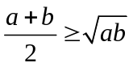 (B) 設為兩相異實數，則 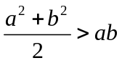
(C) 設為相異兩實數，則 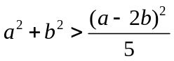
(D) 設為兩正數，則 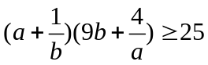 (E) 設x為實數，若 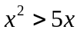 則 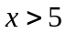

2. 下列不等式何者的解為 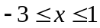？

(A) 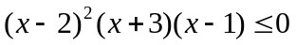 (B) 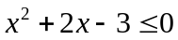 (C) 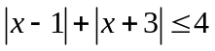
(D) 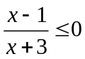 (E) 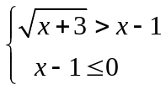

3. 設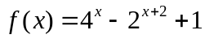且x為實數，則下列敘述何者正確？

E (A) 若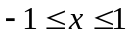，則 時，f (x)有最小值 (B) 若，則 f (x)有最大值6

(C) 若 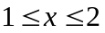，則 時，f (x)有最小值 (D) 若 ，則 f (x)有最大值1

(E) 若 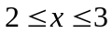，則 f (x)有最小值－3

4. 下列哪些平面與直線 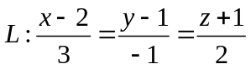 平行？
(A) 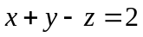 (B) 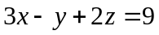 (C) 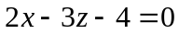

(D) 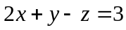 (E) 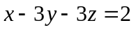

二、填充題：70 %

1. 設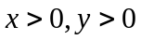，若 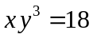，則 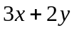的最小值為 (A) 。

2. 設，若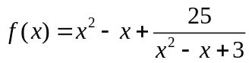，則 (B) 時，f (x)有最小值。

3. 設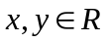，若 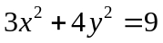，則 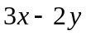的最大值為 (C) 。

4. 設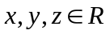，若 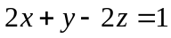，則 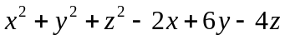的最小值為 (D) 。

5. 設，則 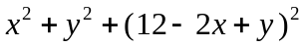的最小值為 (E) 。

6. 解下列不等式：

(1) 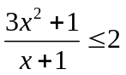 的解為 (F) 。

(2) 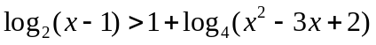 的解為 (G) 。

(3) 設 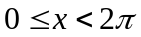，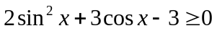 的解為 (H) 。

7. 設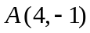、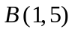、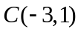，則：(1) Combin在Combin上的正射影為 (I) 。

(2) 表示內部及邊界的聯立不等式為 (J) 。

8. 設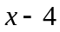、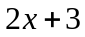、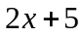為鈍角三角形之三邊長，且為整數，則有 (K) 個。

9. 中，M在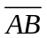上使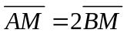，N在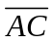上使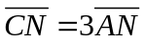，若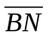與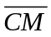交於P，
且 CombinCombin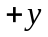Combin，則 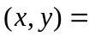 (L) 。

10. 設平面E與兩平行平面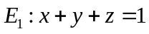，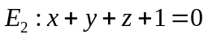，分別交於直線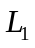，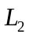，

若平面E與平面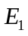夾角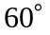，則直線與直線的距離為 (M) 。

11. 設平面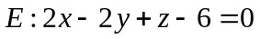為一鏡面，有一光線通過點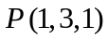，射向鏡面上的

點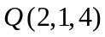，經鏡面反射後通過點R，若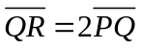，則R的坐標為 (N) 。

三、計算題：10 %

1. 中，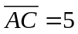，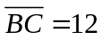，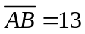，點P為內任一點，
且P到、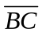、的距離分別為x、y、z，求：

(1) 、、的關係式。( 2分) (2) 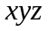的最大值為何？( 3分)

(3) 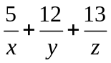的最小值為何？並說明此時點P為的哪個心？( 3分；2分)
台北市立松山高中 一百學年度第一學期 第一次期中考
三年級社會組 數學科答案卷
班級 座號 姓名

一、多重選擇題：20 %

1 | 2 | 3 | 4

二、填充題：70 %

(A) |  | (B) |  | (C)
(D) |  | (E) |  | (F)
(G) |  | (H) |  | (I)
(J) |  | (K) |  | (L)
(M) |  | (N)

三、計算題：10 % ( 請於下方空白處自行標示題號，並詳列過程 )
1. (1) 2分 (2) 3分 (3) 3分；2分

台北市立松山高中 一百學年度第一學期 第一次期中考
三年級社會組 數學科答案卷
班級 座號 姓名

一、多重選擇題：20 %

1 | 2 | 3 | 4
BD | BCE | AD | AC

二、填充題：70 %

(A) | 8 | (B) | 2 或 | (C) | 6
(D) | 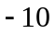 | (E) | 24 | (F) | 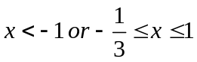
(G) | 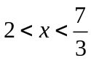 | (H) | 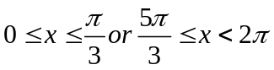 | (I) | 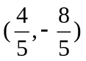
(J) | 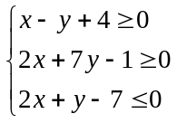 | (K) | 9 | (L) | 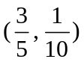
(M) |  | (N) | 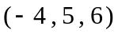

三、計算題：10 % ( 請於下方空白處自行標示題號，並詳列過程 )
1. (1) 2分 (2) 3分 (3) 3分；2分

(1) 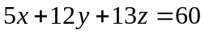
(2) 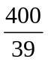
(3) 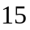 ； 內心

